Об идеологии нынешней правящей партии в Украине
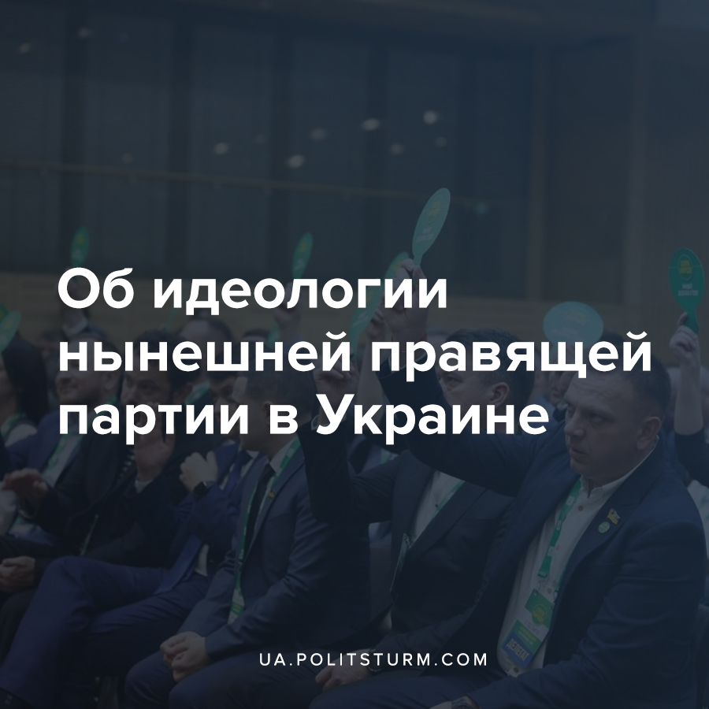

Оригинальная статья
2021-02-19
2 мин. на чтение

На недавнем съезде 15 февраля глава партии “Слуга народа” (далее — СН) Александр Корниенко заявил о намерении закрепить центризм в качестве официальной идеологии правящей партии и даже утвердить данное положение на уровне устава.
“Сейчас у нас нет планов относительно официальной смены идеологии. Она остается центристской, это украинский центризм, радикальный центризм. Он предполагает использование различных политических инструментов в тех или иных ситуациях, когда нужно.
…Либералы нас обвиняли в том, что мы закрыли рынок газа, социалисты нас обвиняли в том, что мы открыли рынок газа. Но мы сделали временное регулирование, “призакрыли” на некоторое время, понимая, что есть проблема с тарифами и люди не имеют возможности платить и надо дать возможность платить. Это что касается идеологии.”
Ошибка при загрузке изображения
Александр Корниенко
Несмотря на популистскую риторику, этого фрагмента заявления вполне достаточно для вскрытия подлинной сути позиции партийных идеологов. Одновременно с тезисом об “использовании различных инструментов в тех или иных ситуациях” депутат признается в вынужденности принятия мер, направленных на уступки в пользу населения в отношении тарифов. Нетрудно предположить, что эти уступки со стороны правящего класса капиталистов по большей мере обусловлены массовыми протестными акциями во многих городах Украины.
Таким образом, спектр действий капиталистического правительства ограничивается принятием мер, наиболее выгодных для правящего класса в конкретных ситуациях, что является несовместимым с даже с частными случаями использования “социалистического” подхода, о котором говорит Корниенко.
Не менее интересным является и то, под кем глава партии подразумевает “социалистов” в парламенте, критикующих действия “слуг”, ведь вопрос обобществления частной собственности на средства производства в Верховной Раде никогда не поднимался по объективным причинам.
Следовательно, левый дискурс оказывается вне компетенции правящей буржуазной партии, из-за чего в идеологических рамках последней остается правый авторитаризм, либерализм и подмахивание иностранному капиталу.

Ошибка при загрузке изображения
Под «центризмом» здесь следует понимать именно экономический либерализм и его авторитарные способы реализации в интересах финансовой олигархии. “Гибкость” этого центризма, приводимая депутатами СН в качестве основного аргумента в пользу его эффективности, заключается в предоставлении больших свобод лицам, отстаивающим интересы капиталистической власти, и жестком пресечении действий представителей оппозиции как со стороны конкурирующих капиталистов, так и рабочего класса в особенности.
Подтверждение этому повсеместно встречается в общественной жизни Украины, что выражается в послаблениях правоохранительных органов в отношении праворадикалов одновременно с преследованием людей левых взглядов и санкциями против буржуазной оппозиции, блокировкой её телеканалов и т.д. Об этом Политштурм писал в одном из недавних материалов.
По мере нарастания мирового кризиса, сопровождаемого ростом реакции и противоречий как внутри правящего класса капиталистов, так и обострения его противостояния с рабочим классом, буржуазная идеология будет приобретать всё более авторитарные черты. В этой ситуации как никогда остро ощущается необходимость рабочим руководствоваться собственной идеологией, объяснение и распространение которой всецело лежит на плечах марксистов.
Либо рабочий класс продолжит плестись в хвосте и прозябать в нищете капитализма, либо, вооружившись марксизмом и встав на путь классовой борьбы, пойдет к социализму.

Источники:
- https://news.liga.net/politics/news/bolshe-ne-seksi-sluga-naroda-predlojila-novuyu-ideologiyu
- https://rus.lb.ua/news/2021/02/12/477525_kornienko_zayavil_sluga_naroda.html

Оригинальная статья

